窗体顶端

铜仁幼儿师范高等专科学校改造6间教师办公室项目采购需求公示
1、项目名称:铜仁幼儿师范高等专科学校改造6间教师办公室项目
2、项目编号:TRZFCG-2021-124
3、采购方式：竞争性谈判
4、公示期限（不少于2个工作日）:2021年11月8日至2021年11月10日
5、采购预算:660000元（最高限价：520293.22元）
6、采购预算确定依据:铜仁市直单位政府采购（集中采购）申报表
7、采购单位名称:铜仁幼儿师范高等专科学校
联系地址: 铜仁幼儿师范高等专科学校
项目联系人:陈老师
联系电话:18083208542
8、采购代理机构全称:铜仁市公共资源交易中心
项目联系人:冉双霜
联系电话:0856-3912933
- 任何单位和个人对本项目采购文件需求公示有异议的，可在公示期限内，反馈意见给代理机构。

窗体底端

谈判内容及要求
（铜仁幼儿师范高等专科学校6 间教师办公室改造项目工程量清单）

1.实施项目清单
序号 | 项目编码 | 项目名称 | 项目特征描述 | 计量单位 | 工程量
1 | 011604002001 | 立面抹灰层拆除 | - 工作内容：人工拆除原墙面抹灰层；  - 拆除墙面材质：拆除仿瓷涂料  - 垃圾运输:垂直距离15米内  ，外运5KM内 | m2 | 551.18
2 | 011610002001 | 金属门窗拆除 | - 拆除内容：金属防盗门拆除  - 垃圾运输:垂直距离15米内  ，外运5KM内 | 樘 | 6
3 | 011613001001 | 灯具拆除 | 1、拆除灯具类型：荧光灯；  2、垃圾运输。垂直距离15米内，外运5KM内 | 套 | 54
4 | 011103004001 | 塑料卷材楼地面 | - 材质：地胶  - 厚度：5mm | m2 | 435.12
5 | 011613001002 | 开关面板与插座拆除 | 1.拆除名称：开关面板与插座拆除；  2、开关形式：明装  3、垃圾运输。垂直距离15米内，外运5KM内；  4.含所有电线拆除 | 套 | 24
6 | 011613001003 | 风扇拆除 | 1.拆除部件：吊链式风扇拆除；  2、垃圾运输。垂直距离15米内，外运5KM内； | 套 | 36
7 | 011608002001 | 铲除涂料面 | - 拆除构件：天棚面仿瓷拆除；  - 运输：楼层运输15米，外运5KM  - 说明：本清单项包含脚手架等一切费用 | m2 | 435.12
8 | 011614003001 | 黑板拆除 | - 拆除构件：黑白拆除；  - 运输：楼层运输15米，外运5KM  3.尺寸：3m*1.5m | 块 | 6

9 | 011602001001 | 混凝土构件拆除 | - 拆除构件：楼地面讲台地面拆除；  - 运输：楼层运输15米，外运5KM | m3 | 4.91
10 | 010401003001 | 实心砖墙 | - 墙体材质：水泥标准砌筑；  - 部位：砌筑门洞;  - 抹灰：水泥砂浆抹灰； 说明：本清单项含抹灰 | m3 | 1.73
11 | 011407001001 | 墙面喷刷涂料 | - 抹灰面:水泥砂浆1:3水泥砂浆；  - 仿瓷涂料：仿瓷两遍，乳胶漆3遍 | m2 | 579.98
12 | 011407002001 | 天棚喷刷涂料 | 1.仿瓷涂料：仿瓷两遍，乳胶漆3遍 | m2 | 385.98
13 | 011501008001 | 木壁柜 | 1.高度：2.2m  - 材质：多层实木、面层柚木  - 说明：本清单项含五金 | m | 45.72
14 | 011501008002 | 矮柜 | 1.高度：1.2m  - 材质：多层实木、面层柚木  - 说明：本清单项含五金 | m | 57.00
15 | 010810001001 | 窗帘 | 1.材质：百叶窗（手动卷帘  ）带学院标识2.颜色:灰色  - 窗帘盒：铝合金  - 包含：原窗帘拆除 | m2 | 120.96
16 | 011105003001 | 块料踢脚线 | - 高度：100mm  - 材质：纯黑抛光地脚线 | m2 | 20.62
17 | 030412004001 | 装饰灯 | 1.装饰灯类型：玻璃装饰照灯；  2.尺寸：1.5m*0.4m | 套 | 36
18 | 030411001001 | 配管 | - 规格:PC20  - 敷设方式：明配 | m | 350.00
19 | 030411004001 | 配线 | 1.规格:BV-2.5 | m | 890.16
20 | 030411004002 | 配线 | 1.规格:BV-4 | m | 198.24
21 | 030404034001 | 照明开关 | 1.开关类型：三联单控开关 | 个 | 12
22 | 030404035001 | 插座 | - 插座类型：五孔插座  - 电流：25A | 个 | 24
23 | 030502012001 | 信息插座 | 1.插座类型：网口 | 个 | 120

24 | 030506007001 | 视频系统设备 | - 标准亮度≥3600流明（ISO  21118标准），对比度≥5000  0：1，标准分辨率≥1920×12  00；  - 说明：120英寸电动幕布+ 配件本单价包含幕布价格 | 台 | 6
25 | 020509023001 | 门窗五金 | 1.工作内容：办公室门锁更换 | 副 | 12
26 | 011501004001 | 办公桌 | 1..位数：4人位  2.材质：双层实木36mm厚、面层柚木 | 张 | 30
27 | 011501004002 | 办公桌 | 1..位数：2人位  2.材质：双层实木36mm厚、面层柚木 | 张 | 6
28 | 011501004004 | 休闲沙发 | 1..位数：2人位  2.材质：PU皮沙发 | 张 | 12
29 | 011501004003 | 茶几 | 1.材质：钢化玻璃面板 | 张 | 6
30 | 011501004006 | 椅子 | - 材质：网布人体工学椅  - 是否带头枕：调节式头枕 | 张 | 168
31 | 011501004007 | 会议桌 | 1..位数：8人位  2.材质：双层实木36mm厚、面层柚木 | 张 | 6
32 | 011701003003 | 里脚手架 | 1.脚手架类型：墙柱面脚手架 | m2 | 579.98
33 | 011701003004 | 里脚手架 | 1.脚手架类型：天棚面脚手架 | m2 | 385.98
34 | 011703001002 | 垂直运输 | 1.垂直运输类型：一般建筑物垂直运输 | m2 | 385.98

2.承包人提供主要材料和工程设备一览表
序号 | 名称、规格、型号 | 单位 | 数量 | 风险系数(%) | 单价(元) | 备注
1 | 普通砖 240*115*53 | 千块 | 0.93 | ≤5.0
2 | 干混抹灰砂浆DP | m3 | 0.40 | ≤5.0
3 | 多层实木板 | m2 | 268.06 | ≤5.0
4 | 柚木皮 | m2 | 15.59 | ≤5.0
5 | 手动窗帘 | m2 | 120.96 | ≤5.0
6 | 地胶卷材 | m2 | 478.63 | ≤5.0
7 | 陶瓷砖 | m2 | 21.03 | ≤5.0

8 | 多层实木 | m2 | 281.40 | ≤5.0
9 | 玻璃装饰照灯 | 套 | 36.36 | ≤5.0
10 | PVC20 | m | 360.50 | ≤5.0
11 | BV2.5 | m | 1032.59 | ≤5.0
12 | BV4.0 | m | 218.06 | ≤5.0
13 | 三联单控开关 | 只 | 12.24 | ≤5.0
14 | 五孔插座 | 套 | 24.48 | ≤5.0
15 | 网口插座 | 套 | 121.20 | ≤5.0
16 | 投影仪 |  | 1.00 | ≤5.0
17 | 办公室门锁 | 把 | 12.00 | ≤5.0
18 | 休闲沙发 |  | 30.00 | ≤5.0
19 | 2人位办公桌 |  | 6.00 | ≤5.0
20 | 休闲沙发 |  | 12.00 | ≤5.0
21 | 茶几 |  | 6.00 | ≤5.0
22 | LoGO |  | 6.00 | ≤5.0
23 | 会议桌 |  | 168.00 | ≤5.0
24 | 会议桌 |  | 6.00 | ≤5.0
3.效果图（参考）
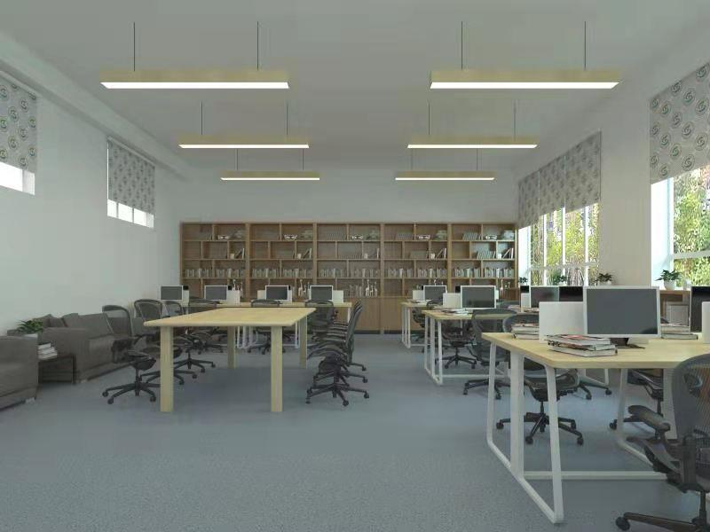

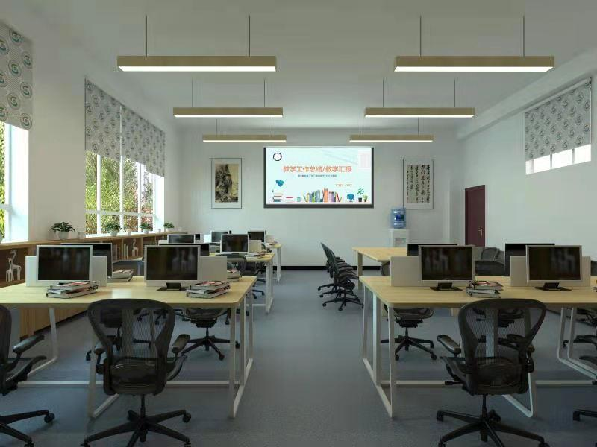
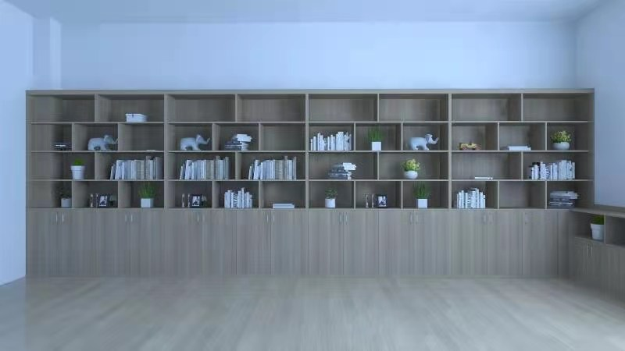
备注：专家论证费和专家评审费由中标人承担

